

R0342 - Resumo das Situações Especiais de Faturamento
O objetivo desta funcionalidade é gerar e consultar o resumo das situações especiais de faturamento, com opção de impressão da consulta. A opção pode ser acessada via Menu de Sistema, através do caminho: GSAN > Relatório > Faturamento > R0342 - Resumo das Situações Especiais de Faturamento. Feito isso, o sistema visualiza a tela a seguir:

Observação
Informamos que os dados exibidos nas telas a seguir são fictícios, e não retratam informações de clientes.
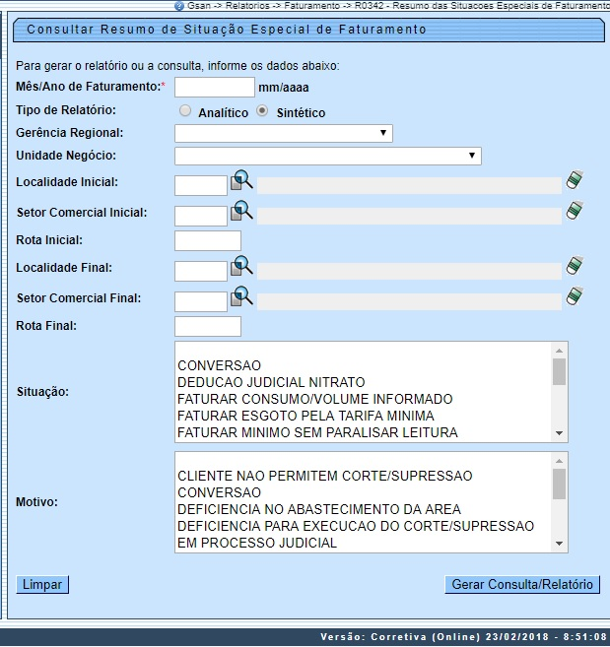
Acima, no campo obrigatório Mês/Ano de Faturamento, informe o período de referência do relatório, no formato MM/AAAA. Em seguida, preencha os demais campos que julgar necessários (para ver o detalhamento de cada campo clique AQUI) e clique em . O sistema efetua algumas consistências. Depois, exibe as telas para consulta do resumo das situações especiais de faturamento, conforme a escolha do Tipo de Relatório: Analítico ou Sintético:

Consulta Tipo de Relatório Analítico
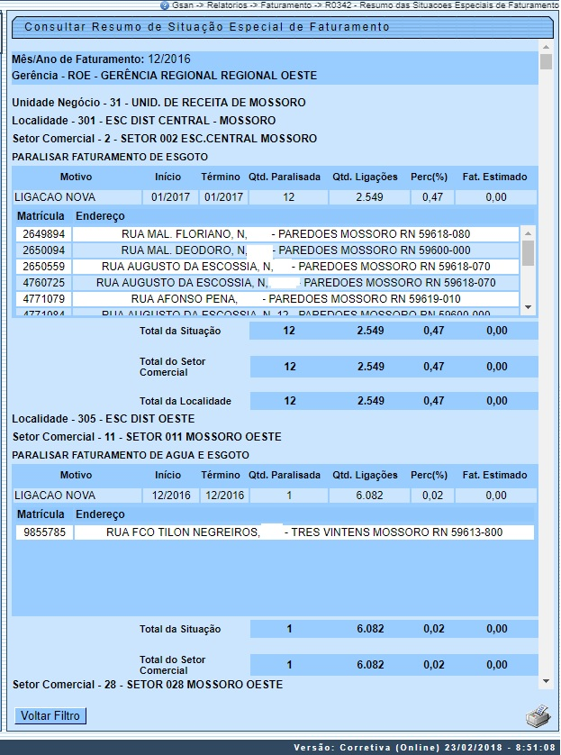
Acima, é possível realizar a consulta do resumo para todas as situações e motivos, ordenados pelo Mês/Ano de Faturamento e pela Gerência Regional. Para imprimir a consulta, clique na .

Consulta Tipo de Relatório Analítico para Impressão
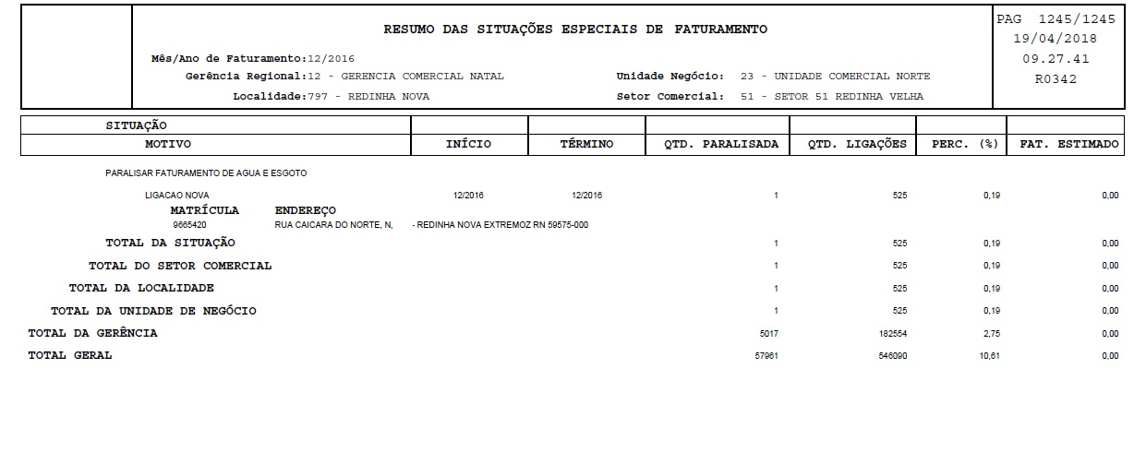

Consulta Tipo de Relatório Sintético
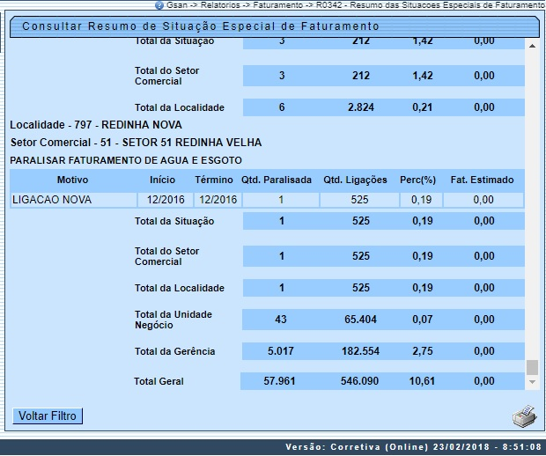
Agora, é possível realizar a consulta do resumo para todas as situações e motivos, ordenados pelo Mês/Ano de Faturamento e pela Gerência Regional, mas sem detalhar os endereços e apresentando um resumo final com o total geral. Para imprimir a consulta, clique na .

Consulta Tipo de Relatório Sintético para Impressão
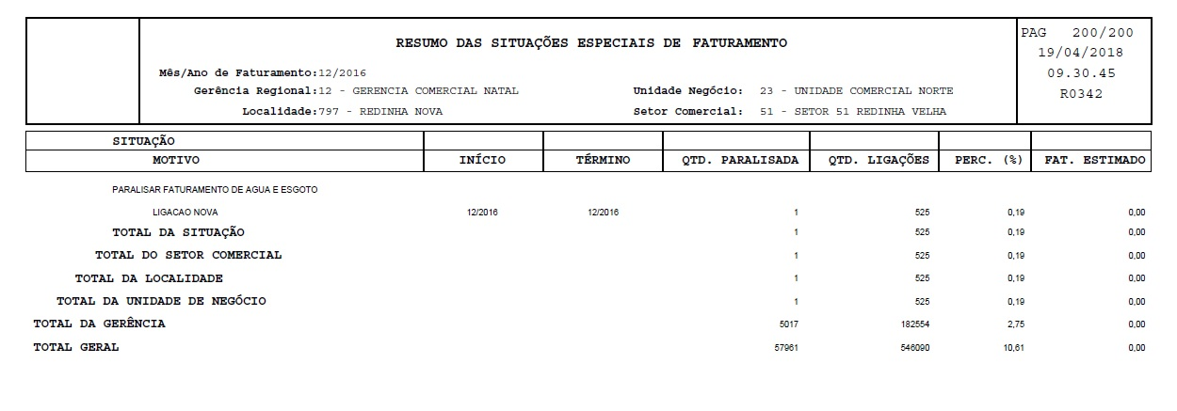

Validações do Sistema
- Nenhuma situação selecionada:
  - Caso não tenha sido selecionada nenhuma Situação, o sistema assume que todas estão selecionadas.
- Nenhum motivo selecionado
  - Caso não tenha sido selecionado nenhum motivo, o sistema assume que todos estão selecionados.
- Verificar existência de dados:
  - Caso não existam dados do resumo das situações especiais de faturamento, o sistema exibe a mensagem: Não existem dados no resumo das situações especiais de faturamento e retorna para o caso de uso que chamou esta funcionalidade.
- Verificar existência da localidade:
  - Caso o código da localidade informada não exista com indicador de uso igual a ativo, o sistema exibe a mensagem: Localidade inexistente e retorna para o passo correspondente no fluxo principal.
  - Caso o código da localidade informada não pertença à unidade de negócio selecionada, o sistema exibe a mensagem: Localidade não pertence à unidade de negócio selecionada e retorna para o passo correspondente no fluxo principal.
  - Caso o código da localidade informada não pertença à gerência regional selecionada, o sistema exibe a mensagem: Localidade não pertence à gerência regional selecionada e retorna para o passo correspondente no fluxo principal.
- Verificar existência do setor comercial:
  - Caso o código do setor comercial informado não exista com indicador de uso igual a ativo, o sistema exibe a mensagem: Setor Comercial inexistente e retorna para o passo correspondente no fluxo principal.
  - Caso o código do setor comercial informado não pertença à localidade informada, o sistema exibe a mensagem: Setor Comercial não pertence à localidade informada e retorna para o passo correspondente no fluxo principal.
- Verificar existência da rota:
  - Caso o código da rota informada não exista com indicador de uso igual a ativo, o sistema exibe a mensagem: Rota inexistente e retorna para o passo correspondente no fluxo principal.
  - Caso o código da rota informada não pertença ao setor comercial informado, o sistema exibe a mensagem: Rota não pertence ao setor comercial informado e retorna para o passo correspondente no fluxo principal.
- Verificar atributos inicial e final:
  - Caso seja informado o atributo inicial e não seja informado o atributo final, o sistema exibe a mensagem: Informe «nome do atributo» final;
  - Caso seja informado o atributo final e não seja informado o atributo inicial, o sistema exibe a mensagem: Informe «nome do atributo» inicial;
  - Caso o conteúdo do atributo final seja menor (inferior, anterior) ao conteúdo do atributo inicial, o sistema exibe a mensagem: «Nome do atributo» Final é menor que o «Nome do atributo» Inicial e retorna para o passo correspondente no fluxo principal.
  - Os valores da Localidade e Setor iniciais repetem automaticamente no final, mas pode ser alterado. Porém, para informar o setor comercial é necessário que a Localidade Inicial seja igual à Localidade Final.

Preenchimento dos Campos
Campo | Preenchimento dos Campos
Mês/Ano do Faturamento | Campo obrigatório. Informe o mês/ano do faturamento, no formato MM/AAAA (mês, ano).
Tipo de Relatório | Selecione o tipo de relatório gerado para consulta, entre Analítico ou Sintético.
Gerência Regional | Selecione a gerência regional, da lista disponibilizada pelo sistema.
Unidade de Negócio | Selecione a unidade de negócio, da lista disponibilizada pelo sistema.
Localidade Inicial | Informe o código da localidade inicial, ou clique no botão , link Pesquisar Localidade, para selecionar a localidade desejada. O nome da localidade será exibido no campo ao lado. Para apagar o conteúdo do campo, clique no botão ao lado do campo em exibição.
Setor Comercial Inicial | Para preencher este campo, antes é preciso informar a Localidade. Informe o código do setor inicial, ou clique no botão , link Pesquisar Setor Comercial, para selecionar o setor desejado. O nome do setor será exibido no campo ao lado. Para apagar o conteúdo do campo, clique no botão ao lado do campo em exibição.
Rota Inicial | Para preencher este campo, antes é preciso informar a Localidade. Informe o código da rota inicial com até cinco dígitos.
Localidade Final | Informe o código da localidade final, ou clique no botão , link Pesquisar Localidade, para selecionar a localidade desejada. O nome da localidade será exibido no campo ao lado. Para apagar o conteúdo do campo, clique no botão ao lado do campo em exibição.
Setor Comercial Final | Para preencher este campo, antes é preciso informar a Localidade. Informe o código do setor final, ou clique no botão , link Pesquisar Setor Comercial, para selecionar o setor desejado. O nome do setor será exibido no campo ao lado. Para apagar o conteúdo do campo, clique no botão ao lado do campo em exibição.
Rota Final | Para preencher este campo, antes é preciso informar a Localidade. Informe o código da rota final com até cinco dígitos.
Situação | Selecione a situação especial de faturamento para geração do relatório. Utilize o botão CTRL para selecionar mais de uma.
Motivo | Selecione o motivo da situação especial de faturamento para geração do relatório. Utilize o botão CTRL para selecionar mais de um.

Funcionalidade dos Botões
Botão | Descrição da Funcionalidade
 | Ao clicar neste botão, o sistema realiza uma consulta do campo desejado na base de dados do sistema.
 | Ao clicar neste botão, o sistema apaga o conteúdo do campo em exibição.
 | Ao clicar neste botão, o sistema apaga o conteúdo de todos os campos da tela.
 | Ao clicar neste botão, o sistema gera o relatório para consulta, baseado nos parâmetros selecionados.
 | Ao clicar neste botão, o sistema retorna da tela de consulta para a tela de filtro.
 | Ao clicar neste botão, o sistema gera o relatório para consulta para impressão.

Referências
Gerar Resumo de Situação Especial de Faturamento
Consultar Resumo de Situação Especial de Faturamento

Termos Principais
Relatórios
Clique aqui para retornar ao Menu Principal do GSAN

